Протокол № 10-2020
Заседания Совета
Ассоциации Саморегулируемой организации
"Инженерно-Геологические Изыскания в Строительстве"
(далее по тексту - Ассоциация «ИГИС»)

г. Нижний Новгород 26 февраля 2020 г.

Место проведения: г. Н. Новгород, ул. Костина, д. 3, Пом. П13.
Время проведения: 10.00 ч. 00 мин.

На заседании присутствуют:
3 члена Совета Ассоциации «ИГИС» из 3:

- Жукова Лидия Валерьевна – генеральный директор ООО «НИИ ПТМ № 17»
- Сапрыкин Анатолий Викторович – технический директор ООО «Нижегородстройизыскания»
- Самусевич Никита Альбертович – независимый член Совета. Президент Ассоциации «ИГИС»

Явка членов - 100%. Кворум имеется. Заседание правомочно.
Приглашенные: Генеральный директор Ассоциации «ИГИС» - Васильева Ю.А.

Для ведения заседания единогласно избраны:
Председателем заседания – член Совета Ассоциации «ИГИС» Жукова Лидия Валерьевна.
Секретарем заседания – Генеральный директор Совета Ассоциации «ИГИС» Васильева Юлия Александровна.
Ответственный за подсчет голосов – Васильева Юлия Александровна.

Председатель заседания Жукова Л.В. объявила ПОВЕСТКУ ДНЯ:

1. Принятие решения о делегировании представителя Ассоциации «ИГИС» для участия в Окружной конференции членов Ассоциации «Национальное объединение изыскателей и проектировщиков» по Приволжскому федеральному округу 27 февраля 2020 года.

По первому вопросу

СЛУШАЛИ Председателя заседания Жукову Л.В. о выдвижении делегата на Окружную конференцию членов Ассоциации саморегулируемых организаций Общероссийской негосударственной некоммерческой организации – общероссийского межотраслевого объединения работодателей «Национальное объединение саморегулируемых организаций, основанных на членстве лиц, выполняющих инженерные изыскания, и саморегулируемых организаций, основанных на членстве лиц, осуществляющих подготовку проектной документации» (далее – НОПРИЗ), зарегистрированных на территории Приволжского федерального округа, назначенную на 27 февраля 2020 г.

ГОЛОСОВАЛИ: «ЗА» - единогласно.
РЕШИЛИ:
Принять участие в Окружной конференции членов НОПРИЗ, зарегистрированных на территории Приволжского федерального округа, назначенной на 27 февраля 2020 г. по адресу: г. Москва, ул. Н.Арбат, 36.
Предоставить право участия от Ассоциации «ИГИС» для участия в Окружной конференции членов НОПРИЗ по Приволжскому федеральному округу, назначенной на 27 февраля 2020 г., Заместителю генерального директора по правовым вопросам Ассоциации «ИГИС» Лобановой Елене Евгеньевне с правом решающего голоса по всем вопросам повестки дня.


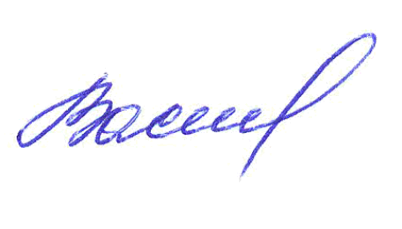
Настоящий протокол подписали:

Председатель заседания ________________Жукова Лидия Валерьевна

Секретарь заседания ___________________ Васильева Юлия Александровна

